**CHỦ ĐỘNG PHÒNG, CHỐNG**

**BỆNH UỐN VÁN**

1. Nguyên nhân gây ra bệnh Uốn Ván

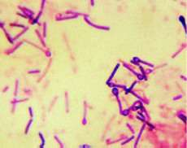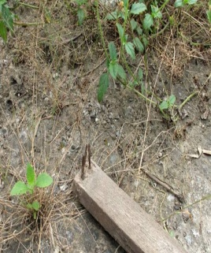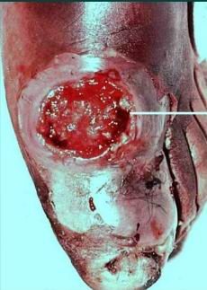

Vi khuẩn nhất là bào tử uốn ván có khắp nơi trong đất cát , bụi, phân trâu bò ngựa và gia cầm, cống rãnh, rác thải, dụng cụ phẫu thuật không tiệt trùng kỹ.., xâm nhập vào các vết thương, vết xây xước phát triển thành ổ nhiễm trùng  gây bệnh uốn ván.

Vi trùng uốn ván

Xâm nhập qua vết thương

1. Người có nguy cơ mắc bệnh Uốn Ván

Không loại trừ bất kỳ người nào dù là trẻ em, người lớn, người già yếu, nam hay nữ

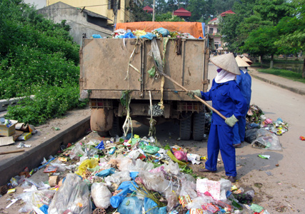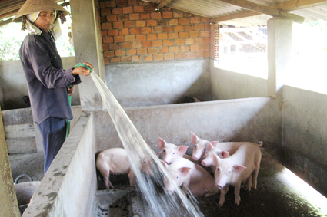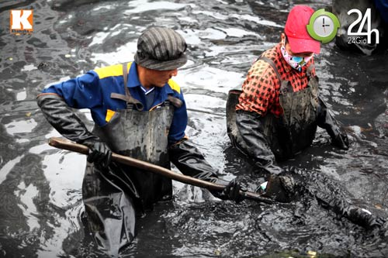Những người có nguy cơ mắc cao :

Người dọn vệ sinh chuồng trại

Người dọn vệ sinh cống rãnh

Người thu gom rác

1. 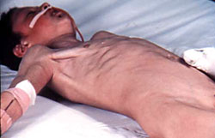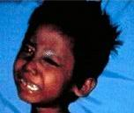Dấu hiệu bệnh và biểu hiện của người mắc bệnh Uốn Ván

Khởi phát: cứng hàm gây cơn co giật đầu tiên (sau 48 giờ)

Ủ bệnh: Vết thương gây cứng hàm (7 ngày)

Toàn phát: Co cứng cơ, đau nhưc kéo dài

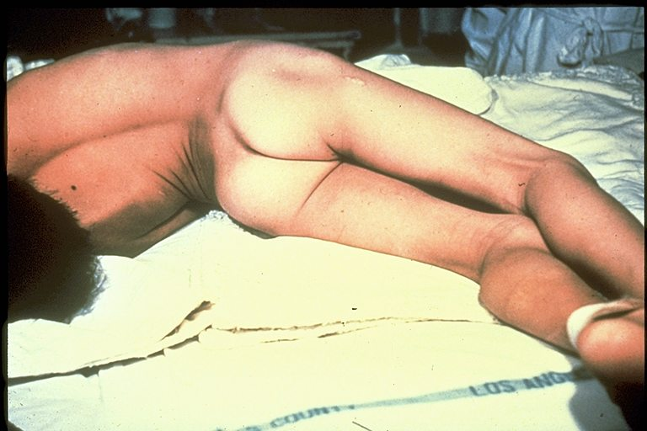Khi mắc bệnh uốn ván tỷ lệ tử vong rất cao 25 – 90% Đặc biệt là uốn ván rốn ở trẻ sơ sinh, tử vong trên 95%.

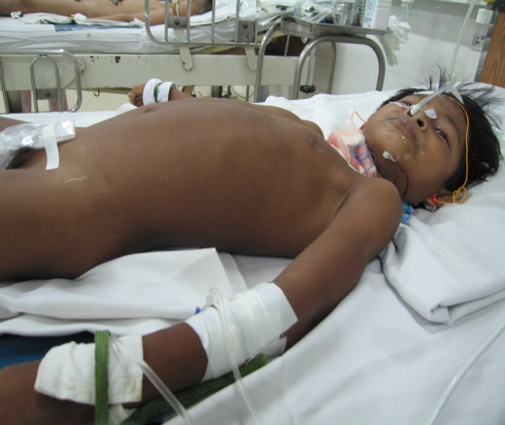

Co giật, gồng cứng toàn thân khi bị kích thích: ánh sáng, tiếng ồn, sờ chạm. Huyết áp tụt rất nhanh

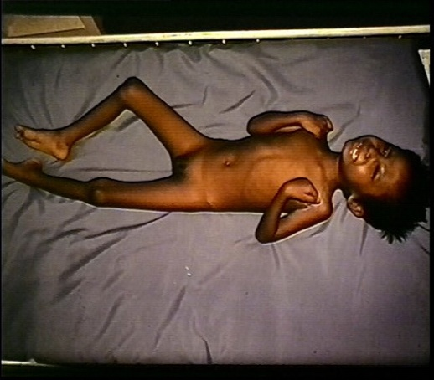

D. Cách phòng, chống bệnh Uốn Ván

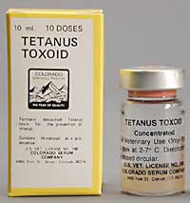

Người làm việc trong môi trường có nguy cơ mắc cao được tiêm miễn dịch 03 liều trong vòng 6 tháng, bảo vệ được 5 năm.

Cứ sau 5 – 10 năm tiêm nhắc lại 01 liều sẽ bảo vệ phòng bệnh uốn ván suốt đời.

Tất cả mọi người đều có thể phòng ngừa được bệnh uốn ván bằng cách **tiêm phòng Vacxin uốn ván**.

**Đây là phương pháp phòng chống bệnh hiệu quả và rẻ tiền nhất.**

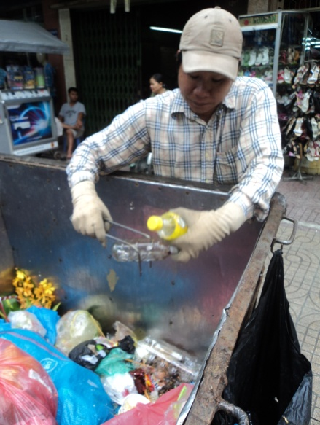

Tiêm phòng uốn ván định kỳ để phòng ngừa hiệu quả nhất

Mang găng tay, đeo ủng khi thu gom rác

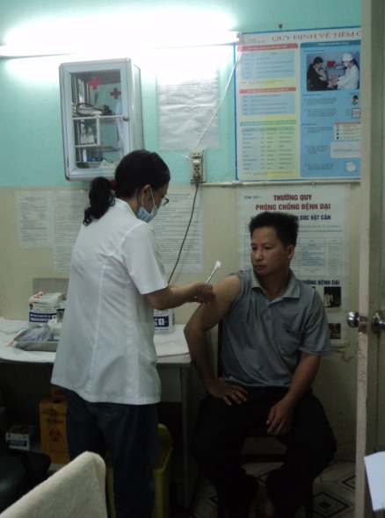

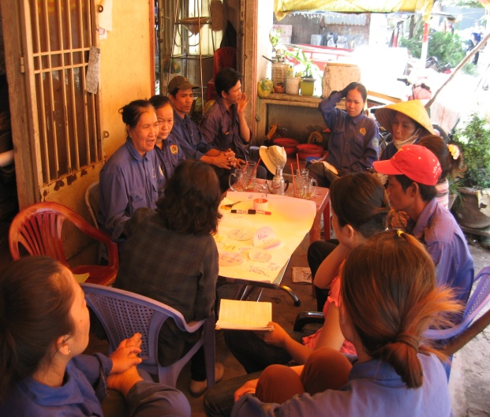

Tuyên truyền rộng rãi cho cộng đồng về cách phòng, chống bệnh uốn ván để bảo vệ bản thân và cùng xây dựng một xã hội khỏe mạnh